2025-2026九年级上数学学科集体备课之基于核心素养的教学评一体化设计（二）
2025年9月18日，九年级数学备课组齐聚在四楼行政会议室，研讨基于核心素养的教学评一体化设计的主题活动。
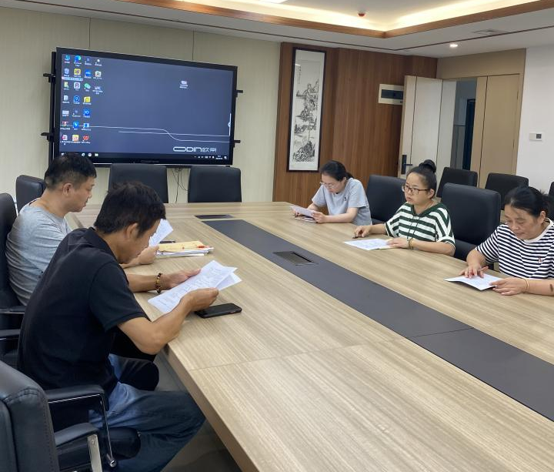
一，统一教学进度及讨论教学内容和目标。
本次备课的主题和意义是相似三角形是初中学的核心内容，更是培养学生数学核心素养，特别是几何直观、模型思维、推理能力和应用意识的绝佳载体，中考中用相似三角形解决实际问题是必考题型。因此要设计能有效提升学生核心素养的教学活动。
- 教学内容及安排
- 相似三角形判定及性质的复习。
- 类似的性质与判定，
- 用相似三角形解决实际问题。
三，核心能力与素养落脚点
1、模型思想能从复杂的实际问题中抽象出基本的相似几何模型，如A型，x型摄影定理模型。
2、应用意识，将数学知识与测量高度，宽度，距离等实际问题相联系，体会数学的应用价值。
3、推理能力能严谨地写出证明三角形相似的过程，并能根据相似比进行逻辑清晰的计算，
四、本周常规工作安排
1、教案，学案，课件等课前提前完成
2、及时完成各科课后反思，
3、根据学生的具体情况与能力水平提供多样化的学习资源与活动形式，
4、利用辅导时间做好查漏补缺的工作。我东西还给你拿。

